所沢市明るい選挙推進協議会

メンバー募集中

この協議会は「明るい選挙」のために活動しています。
「明るい選挙」とは・・・
有権者が主催者としての自覚を持って進んで投票に参加し、選挙が公明かつ適正に行われ、私たちの意思が正しく政治に反映される選挙のこと。

※特定の政党や候補者を支持・反対するものではありません。

協議会の主な活動
・選挙時、投票立会人に就くこと
・選挙に関する研修会・啓発活動に参加すること

申し込み方法
裏面申出書に記入して下記申し込み先に提出
（メール・ＦＡＸ・郵便・持参いずれも可能）
対象者
所沢市に住む１８歳以上の方

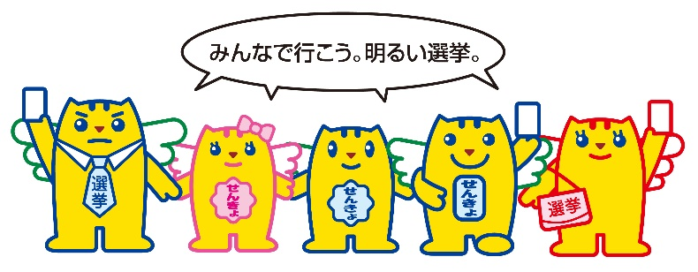

申し込み・お問い合わせ先：
所沢市選挙管理委員会事務局
〒359-8501 所沢市並木一丁目１番地の１ 所沢市役所高層棟４階
TEL:04-2998-9259 FAX:04-2998-9137
E-mail:a9259@city.tokorozawa.lg.jp

年 月 日

所沢市明るい選挙推進協議会入会申出書

所沢市明るい選挙推進協議会 会長 様

所沢市明るい選挙推進協議会に入会したいので申出します。

氏 名
住 所 | 〒359－  所沢市
生年月日 | 昭和 ・ 平成 年 月 日
連絡先 | 自 宅  ＦＡＸ  携 帯  メールアドレス
志望理由
最寄駅 | 駅
備 考
当該個人情報は啓発活動実施・研修会・総会・諸会議等の通知、連絡網・資料等の送付、当協議会の円滑な運営、事業活動、並びに相互交流等のために利用し、それ以外の目的で利用することはありません。

所沢市選挙管理委員会事務局
〒359-8501 所沢市並木一丁目１番地の１ 所沢市役所高層棟４階
TEL:04-2998-9259 FAX:04-2998-9137
E-mail:a9259@city.tokorozawa.lg.jp
メール・ＦＡＸ・郵便・持参いずれの方法でも提出可能

